«Дифференциация звуков [В – Ф][ВЬ-ФЬ ]»
- Вспомни, звуки В –Ф .Дай характеристику этим звукам по плану.
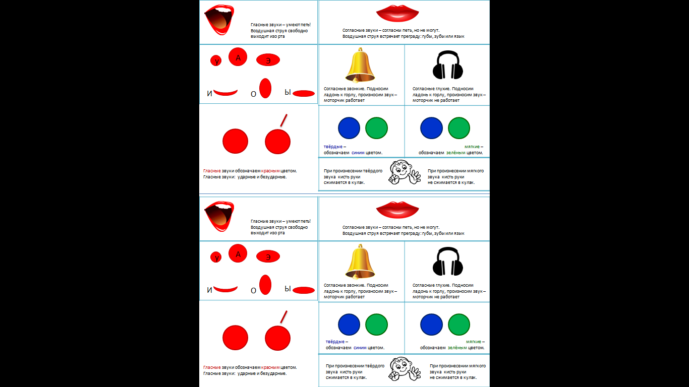

2. Повтори слоги.

Ва - фа | By - фу - ву - фу | Ва - во - ву - вы
Фа - ва | Ва - фа - ва - фа | Фа - фо - фу - фы
Ва - ва - фа | Вы - фы - вы - фы | Ву - во - ва - вы
Фа - ва - ва | Во - фо - во - фо | Фу - фо - фа - фы
3. Повтори слова.

Ваня - Фаня | Вилка - Филька
Веня - Феня | Влага - фляга
Вата - фата | Сливы - скифы
Ваза - фаза | Травы - графы
Сова - софа | Гривы - грифы
4. Повтори предложения.
У куклы фата из ваты. На софе сидит сова. Филька кушает вилкой. Валя показывает фокусы. Валя - фокусник. У Вали фикус. У Вовы фиалки. У Фени васильки. Вова идет на фабрику. Вова знает буквы алфавита. Валя вышивает салфетку. Ваня ест конфету. В саду цветут фиалки. Федя несет воду в стакане. На софе - сова.
5. Повтори чистоговорки.
Фа - ва - фа - наша новая софа. Фа - фа - ва - летит сова. Фы - вы - вы - нет совы.
6. Повтори скороговорки.
Наш Филат не бывает виноват. У Вовки в гостях Фимка, У Фимки в гостях Вовка.

7. Посмотри на картинку, назови слово. Если в слове звук [В], клади синюю фишку, а если [Ф]- зелёную. Вставь вместо точек буквы В или Ф( по желанию)
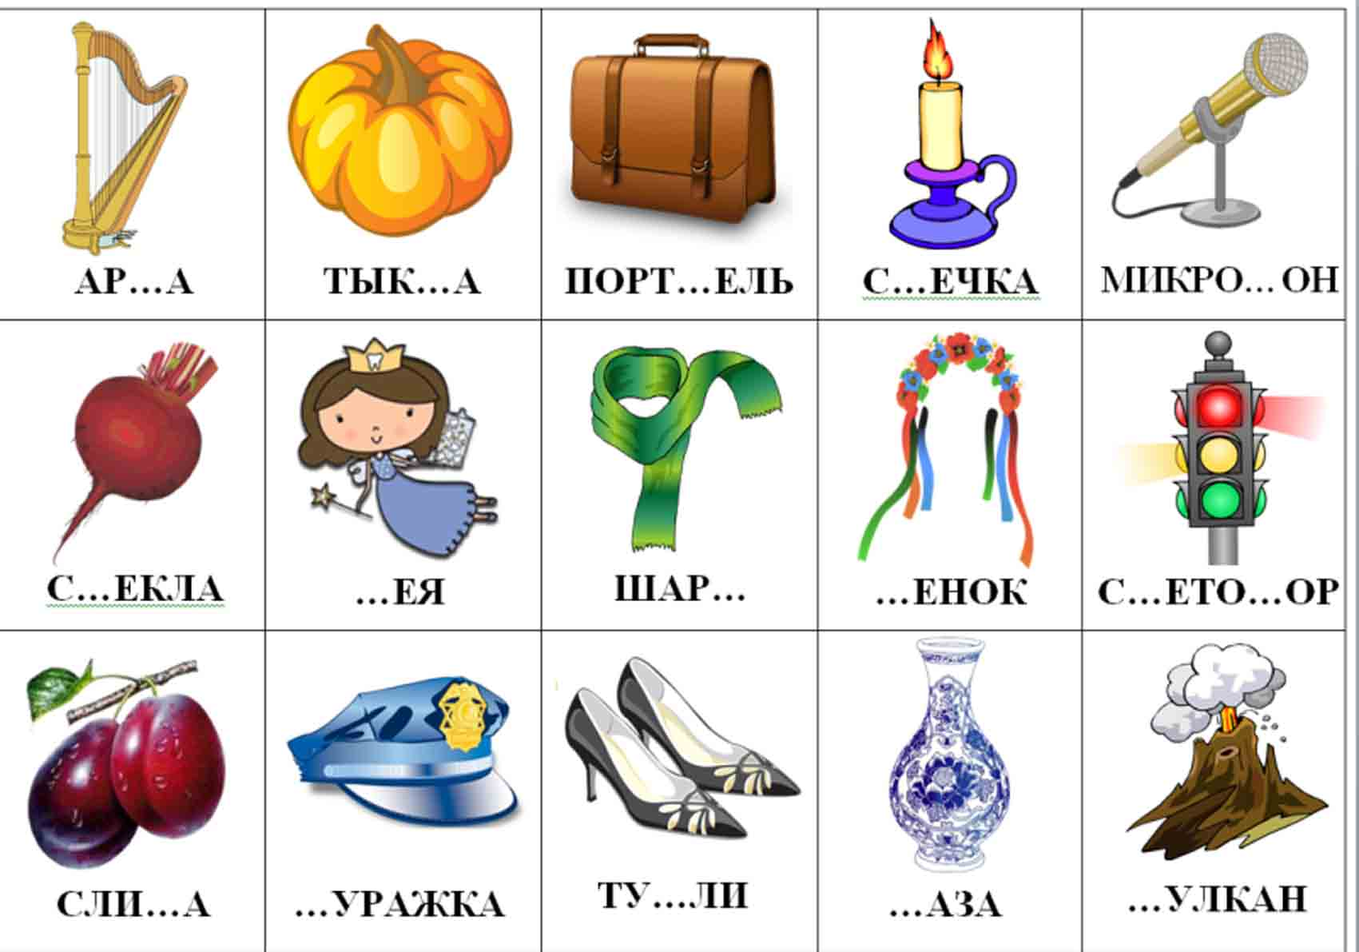
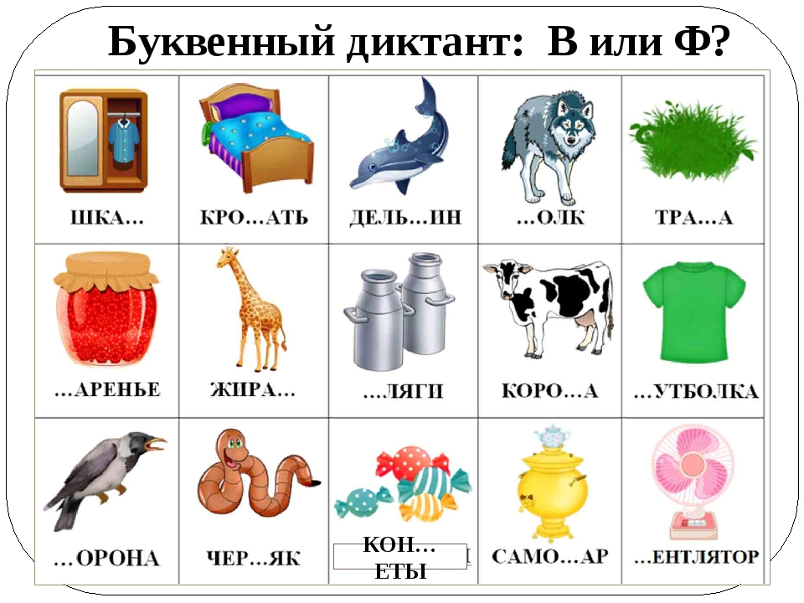

8. В каком вагоне поедут волк, ворона и жираф . Количество слогов в словах соответствует количеству окошек в вагоне. ( проведи линию от картинки к соответствующему вагону. )
